ONLINEVAAZ
Tevekkül
27 Mart 2026
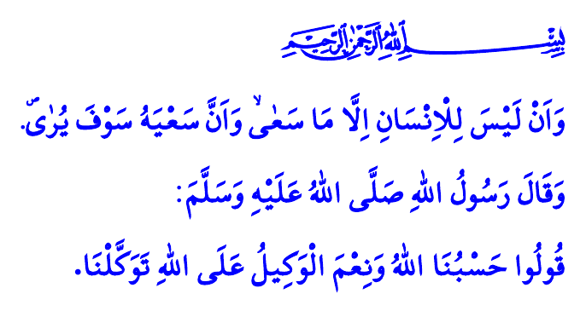
Muhterem Müslümanlar!
Yüce dinimiz İslam’ın hayatımızın her alanına yansıtmamızı emrettiği ilkelerden biri tevekküldür.
Tevekkül; Müslümanın, sorumluluklarını hakkıyla yerine getirip Allah’ın rahmet ve merhametine sığınmasıdır. Üzerine düşen tedbirleri alıp Allah’ın takdirini beklemesidir. Meşru isteklerine ulaşmak için sebeplere sarılması, aklını ve iradesini doğru yönde kullanması, Allah’a güvenip dayanmasıdır.
Aziz Müminler!
Tevekkül, bir ebeveynin; Peygamber Efendimiz (s.a.s)’in, “Hiçbir anne baba, çocuğuna güzel terbiyeden daha kıymetli bir bağışta bulunamaz” buyruğuna uyarak evlatlarına güzel örnek olması, daha sonra onlardan erdem ve fazilet beklemesidir. Bir gencin, “Yaptığınız işi güzel yapın. Allah işini güzel yapanları sever” ilkesi gereğince geleceğini; ilim, sanat ve meslek çerçevesinde şekillendirmesi, sonra Allah’tan başarı istemesidir.
Kıymetli Müslümanlar!
Kimi zaman tevekkül; bir tüccarın, ölçüyü ve tartıyı eksiksiz yaptıktan sonra Allah’tan hayırlı kazanç dilemesi olarak karşımıza çıkar. Kimi zaman da tevekkül; bir çiftçinin toprağı doğru işleyip, Sevgili Peygamberimiz (s.a.s)’in, “‘Allah bize yeter, O ne güzel vekildir. Sadece Allah’a tevekkül ettik.’ deyiniz” hadis-i şerifi gereğince hasadın bereketini Allah’a havale etmesi olarak hayata yansır.
Değerli Müminler!
Tevekkül, tembelliğin sığınağı, miskinliğin bahanesi değil, uyanışın ve kendine gelmenin vesilesidir. Allah’ın yardımını ümit ederek fiili duada bulunmak; zamanın gereklerine uygun bilgi ve teknoloji üretmektir. Zaferlerin emeksiz elde edilemeyeceği bilinciyle düşmanları caydıracak güce ulaşmak için gayret etmek, Cenâb-ı Hak’tan nusret ve inayet dilemektir.
Aziz Müslümanlar!
“Allah’ın dediği olur” kanaatiyle tedbiri elden bırakmak, “Kaderde ne varsa o gelir başa” anlayışıyla sorumlulukları ihmal etmek, “Nasıl olsa Allah rızkımı verir” düşüncesiyle çalışmayı terk etmek, İslam’ın tevekkül anlayışında kendisine asla yer bulamaz. Müslümana düşen; ‘Tedbir kuldan, takdir Allah’tan’ şuuruyla gecesini gündüzüne katarak çalışmaktır. Yüce Rabbimizin bu husustaki uyarısı gayet açıktır: “İnsan için ancak çalıştığının karşılığı vardır ve çalışmasının karşılığı ileride mutlaka görülecektir.”
Kıymetli Kardeşlerim!
Kalplerimizin huzur bulabilmesi için hayatımızın her alanında; okurken, çalışırken, ailemizin rızkını temin ederken, zorluklara karşı mücadele verirken tevekküle ihtiyacımız vardır. Zaman, kendimize gelme ve tevekkül anlayışımızı gözden geçirme zamanıdır. Vakit, çalışmayı, üretmeyi ve mücadeleyi hayatımızın vazgeçilmez bir parçası kılma vaktidir.
Hutbemizi İstiklal Şairimizin şu veciz sözleriyle bitiriyoruz:
Allah’a dayan, sa’ye sarıl, hikmete râm ol,
Yol varsa budur, bilmiyorum başka çıkar yol!
Kaynaklar
Tirmizî, Birr, 33.
Bakara, 2/195.
Tirmizî, Sıfatü’l-kıyâme, 8.
Necm, 53/39, 40.
Kaynak: Diyanet İşleri Başkanlığı

